Министерство науки и высшего образования Российской Федерации

Федеральное государственное бюджетное образовательное учреждение высшего образования

«Ульяновский государственный технический университет»

Кафедра «Вычислительная техника»

Дисциплина «Математическая логика и дискретная математика»

Лабораторная работа №4

«Создание профилей и работа с ними»

Выполнил студент

группы ИВТАПбд-12

Матюнин И.С.

Ульяновск, 2022

Оглавление

**Цель Работы** 3

**Описание метода работы** 3

**Код:** 7

**Список использованной Литературы** 16

# **Цель Работы**

С помощью PHP реализовать регистрацию, вход и настройки профиля. Необходимо хранить всю информацию в базе данных.

# **Описание метода работы**

В первую очередь я определил все необходимые для регистрации пользователя данные. Это имя пользователя, пароль, идентификатор пользователя и аватар.

После определения необходимых данных я создал бузу данных с таблицей «users».

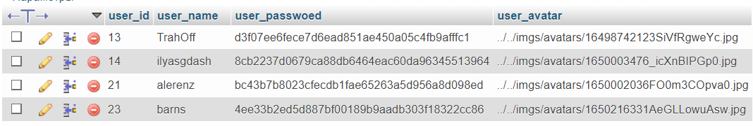

Рис. 1 – таблица «users».

После создания базы данных и для работы с ней на сайте необходимо подключиться к ней. Для этого я создал файл connect.php и использовал его во всех других файлах.

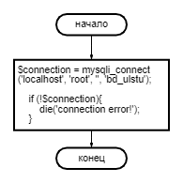

Блок-схема 1: подключение к базе данных.

Далее я заполнил страницы входа и регистрации необходимыми полями для ввода.

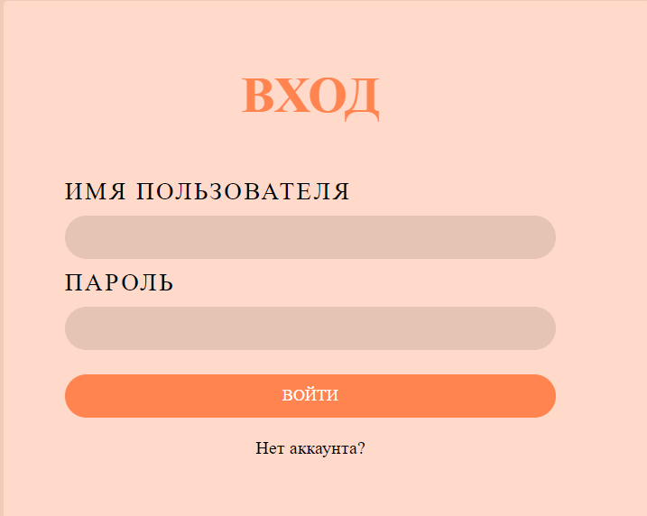

Рис. 2 – страница «вход».

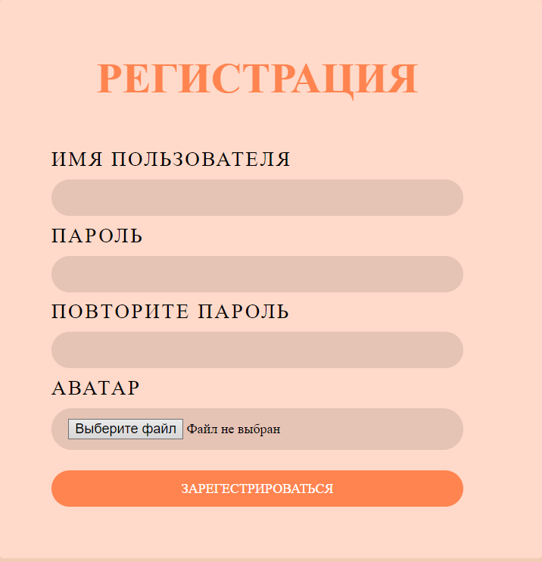

Рис. 3 – страница «регистрация».

После настройки страниц я приступил к реализации регистрации пользователя. Для этого необходимо сохранить его данные в базе данных.

Для сохранения данных я создал файл signup.php. после нажатия на кнопку «зарегистрироваться» сайт переходит на этот скрытый файл, где происходит обработка данных, и возвращается на страницу «вход», если при регистрации не возникло никаких проблем. В случае ошибки регистрации, будет выведена причина, и пользователю придётся повторить попытку.

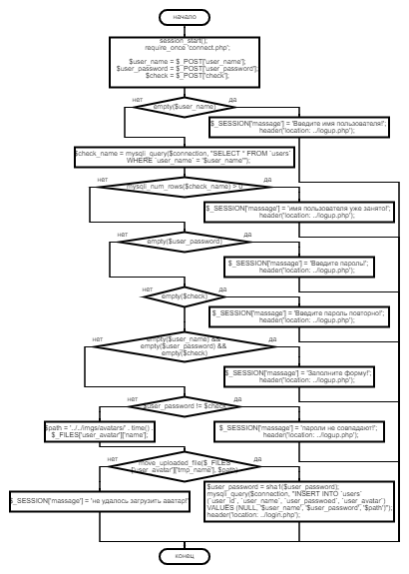

Блок-схема 2: регистрация пользователя.

Аналогичным образом реализован и вход. Отличие только в том, что теперь мы не сохраняем данные пользователя, а ищем их и сравниваем с введёнными на странице. Если имя пользователя и парол совпадают с данными страницы, то в суперглобальной переменной $_SESSION[‘user’] сохраняются все данные пользователя из таблицы. Так же, если не возникло проблем, то сайт загружает страницу профиля пользователя.

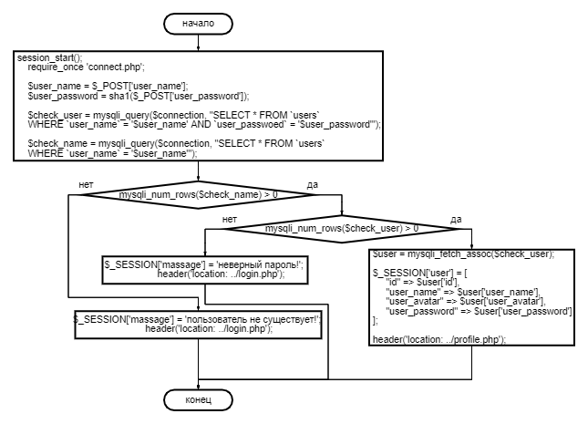

Блок-схема 3: вход пользователя.

После того, как у меня получилось реализовать регистрацию и вход я настроил профиль пользователя и добавил кнопки настроек профиля (сменить пароль, сменить аватар, другие пользователи, удалить профиль и выход).

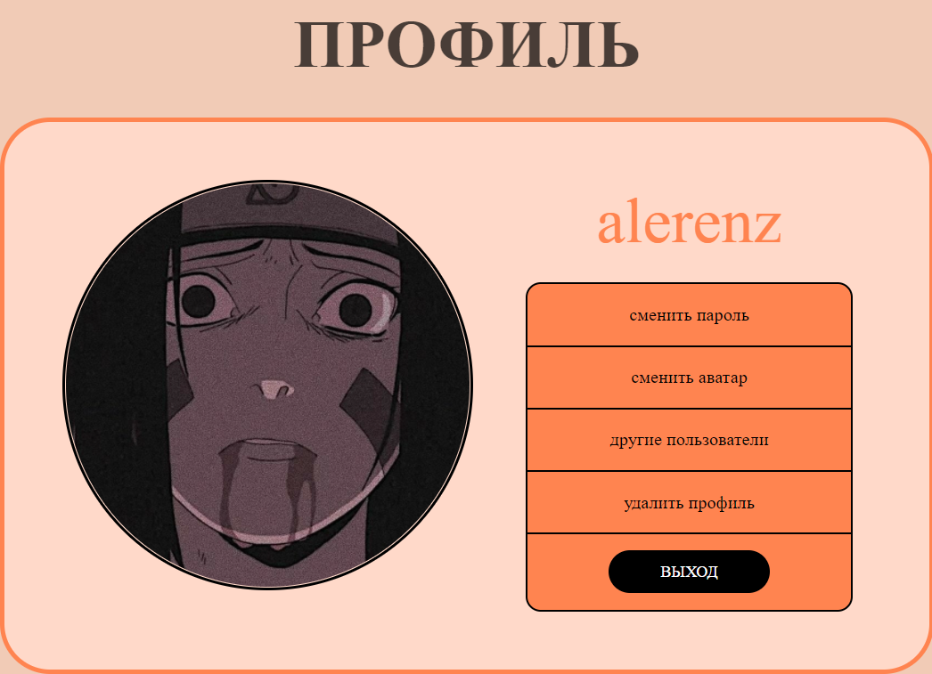

Рис. 4 – профиль пользователя.

*Смена пароля пользователя:*

Для смены пароля, пользователю необходимо ввести свои имя и старый пароль, ввести новый пароль и подтвердить его. Если не возникло проблем, то в базе данных меняется пароль у пользователя с подходящим именем. Иначе выводится ошибка.

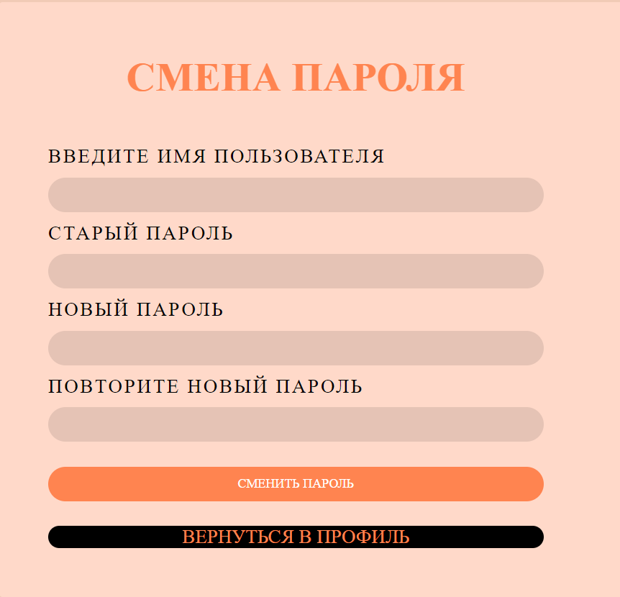

Рис. 5 – смена пароля пользователя.

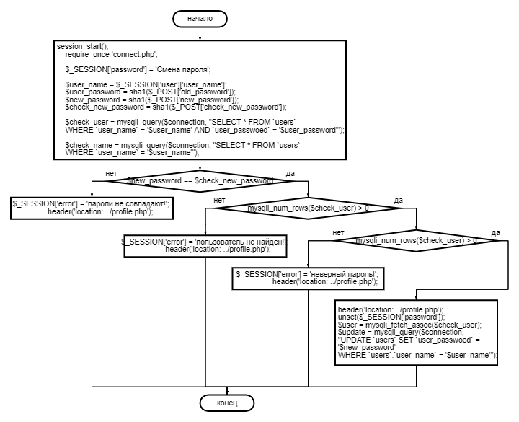

Блок-схема 3: смена пароля.

*Смена аватара пользователя:*

Для смены аватара пользователю необходимо загрузить новый аватар и подтвердить его смену вводом пароля. После этого в таблтцу вносится новый автар пользователя, фотография сохраняется в папке проекта и удаляется предыдущий аватар.

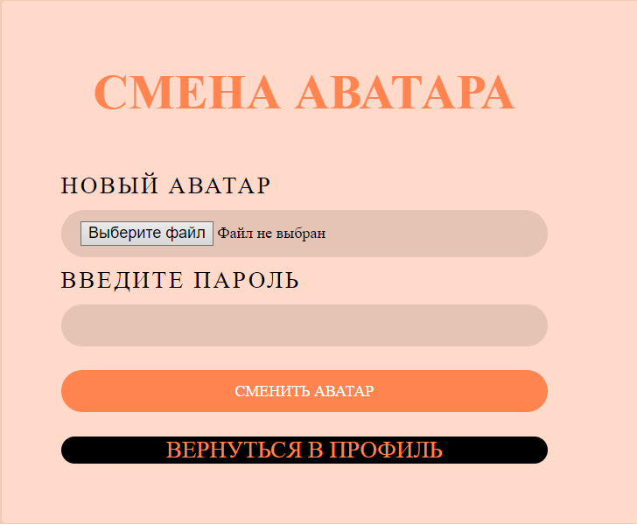

Рис. 6 – смена аватара пользователя.

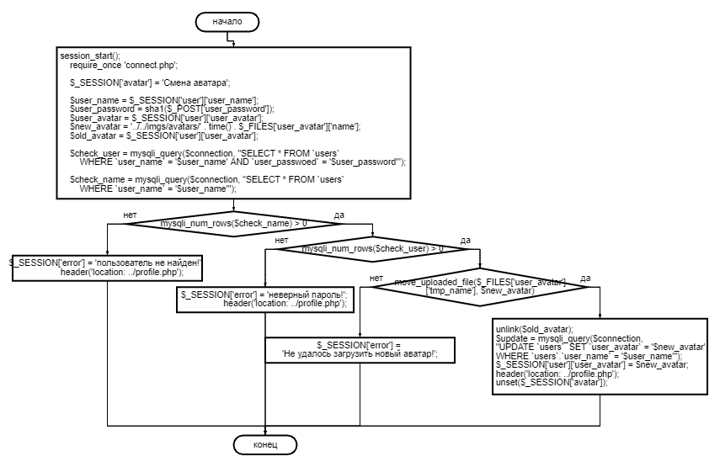

Блок-схема 4: смена пароля.

*Другие пользватели:*

Переходя на эту страницу пользовтель может увидеть профили всех других существующих пользователей (их имена и фотографии).

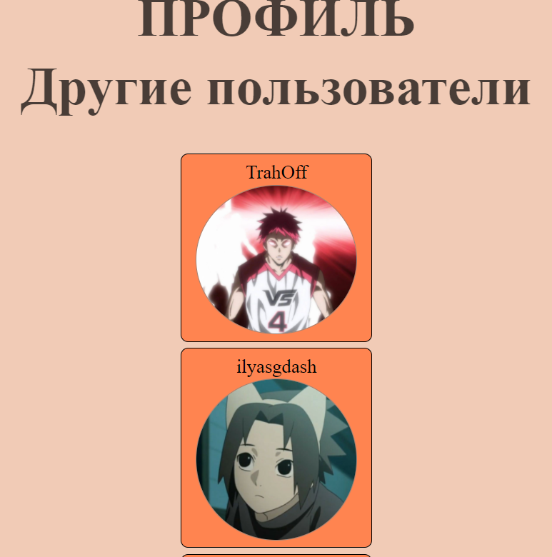

Рис. 7 – другие пользователи.

*Удалить профиль:*

Чтобы удалить профиль пользователю необходимо ввести только пароль. После подтверждения пароля профиль пользователя удаляется. Для этого удаляется строчка, в которую были сохранены данные пользователя и его аватар.

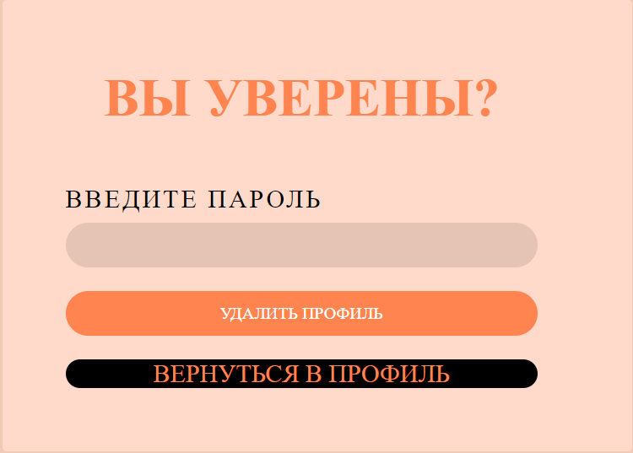

Рис. 8 – удалить профиль.

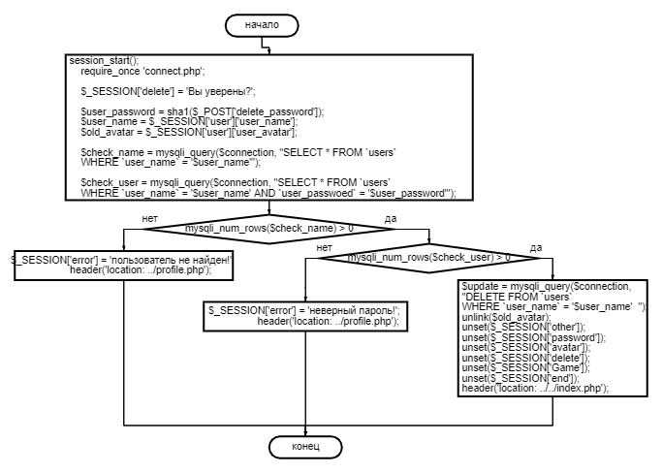

Блок-схема 5: удаление профиля пользователя.

Так же пользователь может просто выйти из своего профиля. Для этого ему достаточно нажать на кнопку «выход».

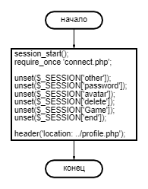

Блок-схема 6: выход пользователя.

На любом сайте, где есть регистрация пользователей, есть админы, которые следят за профилями. Например, они могут поменять аватар пользователя или удалить профиль совсем. Я тоже реализовал это на своём сайте.

Главное условие регистрации на моём сайте – уникальность имени пользователя. Это позволяет легко определить, кто именно зашёл в профиль (админ или простой пользователь). Если вошёл админ, то выводится одна структура профиля, иначе – другая. В профиле админа под его карточкой сразу выводится список всех других пользователей.

*Смена аватара пользователя админом:*

Чтобы сменить аватар другого пользователя, админу достаточно нажать по фотографии пользователя. Фотография автоматически сменится на другую, которая лежит в папке проекта.

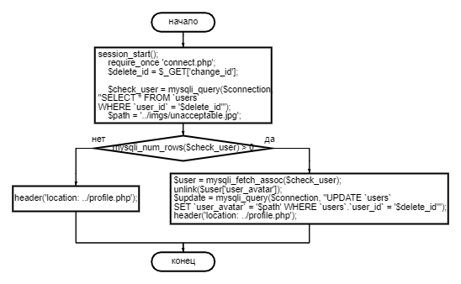

Блок-схема 7: смена аватара пользователя админом.

*Удаление пользователя админом:*

Для удаления пользователя админу достаточно нажать на иконку мусорного ведра. Из базы данных будет удалена информация о пользователе и из папки удалится его аватар.

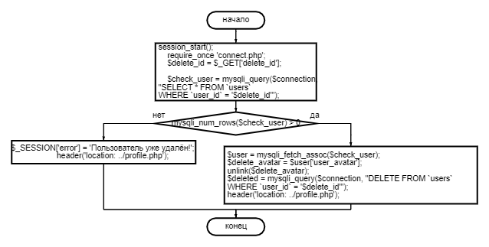

Блок-схема 8: удаление пользователя админом.

**Код:**

*Signup.php:*

<?php

    session_start();

    require_once 'connect.php';

    $user_name = $_POST['user_name'];

    $user_password = $_POST['user_password'];

    $check = $_POST['check'];

    if (empty($user_name)) {

        $_SESSION['massage'] = 'Введите имя пользователя!';

        header('location: ../logup.php');

    }

    $check_name = mysqli_query($connection, "SELECT * FROM `users`

    WHERE `user_name` = '$user_name'");

    if (mysqli_num_rows($check_name) > 0) {

        $_SESSION['massage'] = 'имя пользователя уже занято!';

        header('location: ../logup.php');

    }

    if (empty($user_password)) {

        $_SESSION['massage'] = 'Введите пароль!';

        header('location: ../logup.php');

    }

    if (empty($check)) {

        $_SESSION['massage'] = 'Введите пароль повторно!';

        header('location: ../logup.php');

    }

    if (empty($user_name) && empty($user_password) && empty($check)) {

        $_SESSION['massage'] = 'Заполните форму!';

        header('location: ../logup.php');

    } else{

        if ($user_password != $check){

            $_SESSION['massage'] = 'пароли не совпадают!';

            header('location: ../logup.php');

        } else{

            $path = '../../imgs/avatars/' . time() . $_FILES['user_avatar']['name'];

            if (move_uploaded_file($_FILES['user_avatar']['tmp_name'], $path)){

                $user_password = sha1($user_password);

                mysqli_query($connection, "INSERT INTO `users`

            (`user_id`, `user_name`, `user_passwoed`, `user_avatar`)

            VALUES (NULL, '$user_name', '$user_password', '$path')");

                header('location: ../login.php');

            } else{

                $_SESSION['massage'] = 'не удалось загрузить аватар!';

            }

        }

    }

?>

*Signin.php:*

<?php

    session_start();

    require_once 'connect.php';

    $user_name = $_POST['user_name'];

    $user_password = sha1($_POST['user_password']);

    $check_user = mysqli_query($connection, "SELECT * FROM `users`

    WHERE `user_name` = '$user_name' AND `user_passwoed` = '$user_password'");

    $check_name = mysqli_query($connection, "SELECT * FROM `users`

    WHERE `user_name` = '$user_name'");

    if (mysqli_num_rows($check_name) > 0){

        if (mysqli_num_rows($check_user) > 0){

            $user = mysqli_fetch_assoc($check_user);

            $_SESSION['user'] = [

                "id" => $user['id'],

                "user_name" => $user['user_name'],

                "user_avatar" => $user['user_avatar'],

                "user_password" => $user['user_password']

            ];

            header('location: ../profile.php');

        } else{

            $_SESSION['massage'] = 'неверный пароль!';

            header('location: ../login.php');

        }

    } else{

        $_SESSION['massage'] = 'пользователь не существует!';

        header('location: ../login.php');

    }

?>

*Change_password.php:*

<?php

    session_start();

    require_once 'connect.php';

    $_SESSION['password'] = 'Смена пароля';

    $user_name = $_SESSION['user']['user_name'];

    $user_password = sha1($_POST['old_password']);

    $new_password = sha1($_POST['new_password']);

    $check_new_password = sha1($_POST['check_new_password']);

    $check_user = mysqli_query($connection, "SELECT * FROM `users`

    WHERE `user_name` = '$user_name' AND `user_passwoed` = '$user_password'");

    $check_name = mysqli_query($connection, "SELECT * FROM `users`

    WHERE `user_name` = '$user_name'");

    if ($new_password == $check_new_password) {

        if (mysqli_num_rows($check_name) > 0) {

            if (mysqli_num_rows($check_user) > 0) {

                header('location: ../profile.php');

                unset($_SESSION['password']);

                $user = mysqli_fetch_assoc($check_user);

                $update = mysqli_query($connection, "UPDATE `users` SET `user_passwoed` = '$new_password' WHERE `users`.`user_name` = '$user_name'");

            } else{

                $_SESSION['error'] = 'неверный пароль!';

                header('location: ../profile.php');

            }

        } else{

            $_SESSION['error'] = 'пользователь не найден!';

            header('location: ../profile.php');

        }

    } else{

        $_SESSION['error'] = 'пароли не совпадают!';

        header('location: ../profile.php');

    }

?>

*Change_avatar.php:*

<?php

    session_start();

    require_once 'connect.php';

    $_SESSION['avatar'] = 'Смена аватара';

    $user_name = $_SESSION['user']['user_name'];

    $user_password = sha1($_POST['user_password']);

    $user_avatar = $_SESSION['user']['user_avatar'];

    $new_avatar = '../../imgs/avatars/' . time() . $_FILES['user_avatar']['name'];

    $old_avatar = $_SESSION['user']['user_avatar'];

    $check_user = mysqli_query($connection, "SELECT * FROM `users`

        WHERE `user_name` = '$user_name' AND `user_passwoed` = '$user_password'");

    $check_name = mysqli_query($connection, "SELECT * FROM `users`

        WHERE `user_name` = '$user_name'");

    if (mysqli_num_rows($check_name) > 0){

        if (mysqli_num_rows($check_user) > 0) {

            if (move_uploaded_file($_FILES['user_avatar']['tmp_name'], $new_avatar)){

                unlink($old_avatar);

                $update = mysqli_query($connection, "UPDATE `users`

                SET `user_avatar` = '$new_avatar' WHERE `users`.`user_name` = '$user_name'");

                $_SESSION['user']['user_avatar'] = $new_avatar;

                header('location: ../profile.php');

                unset($_SESSION['avatar']);

            } else {

                $_SESSION['error'] = 'Не удалось загрузить новый аватар!';

                header('location: ../profile.php');

            }

        } else {

            $_SESSION['error'] = 'Неверный пароль!';

            header('location: ../profile.php');

        }

    } else {

        $_SESSION['error'] = 'Пользователь не найден!';

        header('location: ../profile.php');

    }

*Other_users.php:*

<?php

session_start();

require_once 'connect.php';

$_SESSION['other'] = 'Другие пользователи';

header('location: ../profile.php');

*delete_user.php:*

<?php

    session_start();

    require_once 'connect.php';

    $_SESSION['delete'] = 'Вы уверены?';

    $user_password = sha1($_POST['delete_password']);

    $user_name = $_SESSION['user']['user_name'];

    $old_avatar = $_SESSION['user']['user_avatar'];

    $check_name = mysqli_query($connection, "SELECT * FROM `users`

    WHERE `user_name` = '$user_name'");

    $check_user = mysqli_query($connection, "SELECT * FROM `users`

    WHERE `user_name` = '$user_name' AND `user_passwoed` = '$user_password'");

    if (mysqli_num_rows($check_name) > 0) {

        if (mysqli_num_rows($check_user) > 0) {

            $update = mysqli_query($connection, "DELETE FROM `users` WHERE `user_name` = '$user_name'  ");

            unlink($old_avatar);

            unset($_SESSION['other']);

            unset($_SESSION['password']);

            unset($_SESSION['avatar']);

            unset($_SESSION['delete']);

            unset($_SESSION['Game']);

            unset($_SESSION['end']);

            header('location: ../../index.php');

        } else{

            $_SESSION['error'] = 'неверный пароль!';

            header('location: ../profile.php');

        }

    } else{

        $_SESSION['error'] = 'пользователь не найден!';

        //header('location: ../profile.php');

    }

    ?>

*Unset.php:*

<?php

session_start();

require_once 'connect.php';

unset($_SESSION['other']);

unset($_SESSION['password']);

unset($_SESSION['avatar']);

unset($_SESSION['delete']);

unset($_SESSION['Game']);

unset($_SESSION['end']);

header('location: ../profile.php');

?>

*Admin_change_user_avatar.php:*

<?php

    session_start();

    require_once 'connect.php';

    $delete_id = $_GET['change_id'];

    $check_user = mysqli_query($connection, "SELECT * FROM `users` WHERE `user_id` = '$delete_id'");

    $path = '../imgs/unacceptable.jpg';

    if (mysqli_num_rows($check_user) > 0){

        $user = mysqli_fetch_assoc($check_user);

        unlink($user['user_avatar']);

        $update = mysqli_query($connection, "UPDATE `users`

        SET `user_avatar` = '$path' WHERE `users`.`user_id` = '$delete_id'");

        header('location: ../profile.php');

    } else{

        header('location: ../profile.php');

    }

?>

*Admin_delete_user.php:*

<?php

    session_start();

    require_once 'connect.php';

    $delete_id = $_GET['delete_id'];

    $check_user = mysqli_query($connection, "SELECT * FROM `users` WHERE `user_id` = '$delete_id'");

    if (mysqli_num_rows($check_user) > 0){

        $user = mysqli_fetch_assoc($check_user);

        $delete_avatar = $user['user_avatar'];

        unlink($delete_avatar);

        $deleted = mysqli_query($connection, "DELETE FROM `users` WHERE `user_id` = '$delete_id'");

        header('location: ../profile.php');

    } else{

        $_SESSION['error'] = 'Пользователь уже удалён!';

        header('location: ../profile.php');

    }

?>

# **Список использованной Литературы:**

* PHP: Руководство по PHP – manual [электронный ресурс] URL: <https://www.php.net/manual/ru/index.php>
* Создание регистрации на сайте на PHP + MySQL [электронный ресурс] URL: <https://ruseller.com/lessons.php?id=347&ru37>